Министерство образования и науки Республики Бурятия

Комитет по образованию Администрации г. Улан-Удэ

МАОУ «Гимназия № 33 г. Улан-Удэ»

III городская научно-практическая конференция «Первые шаги в науку» для учащихся 1-4 классов

Секция «Языкознание»

Тема: «Пословицы и поговорки

в русском, бурятском и английском языках»

Исполнитель: Матуева Бэлигма,

ученица 3 «е» класса

Руководитель: Цыренова Эльвира Александровна

МАОУ «Гимназия № 33 г. Улан-Удэ»,

высшая категория

2024 г.

**Оглавление**

Введение………………………………………………………………………………..…3

1. Понятие «пословицы» и «поговорки» в научной литературе…………………5
2. Жизненные ценности народов в пословицах и поговорках…………………...6

2.1. Пословицы и поговорки о семье и любви………………………………................6

2.2. Пословицы и поговорки, связанные с родным домом и Родиной…………….….7

2.3. Пословицы и поговорки о труде……………………………………………………8

2.4. Пословицы и поговорки о дружбе……………………………………….................8

1. Анкетирование среди учащихся и родителей класса………………………….9
2. Составление краткого словаря пословиц и поговорок, а также игры «Найди мне пару»……………………………………………………………………………………..10

Заключение…………………………………………………………………………..…..10

Список литературы………………………………………………………………..…….11

Приложение № 1……………………………………………………………………..….12

Приложение № 2……………………………………………………………………..….13

Приложение № 3…………………………………………………………………………16

**Введение**

**Актуальность.** В прошлом году во время подготовки первой научно-исследовательской работы, которая называлась «Происхождение фамилии моей семьи», мы изучили материалы о происхождении фамилий, провели анкетирование среди одноклассников, интервью с информантами и пришли к выводу, что, изучая свою фамилию, знакомишься с историей своего рода, а узнав историю предков, можно говорить о том, что знаешь историю своего народа.

На занятиях по литературному чтению, бурятскому и английскому языках, где мы читали и разучивали пословицы и поговорки, вместе с учителем мы пришли к заключению, что они отражают особенности быта любого народа, их исторические судьбы. Поэтому решили более детально рассмотреть пословицы и поговорки в русском, бурятском и английском языках, чтобы знать не только историю своего народа, но и историю страны, а также мира, в котором мы живем. Кроме того, на уроках чтения нам бывает сложно отличить пословицу от поговорки. Например, выражение «Век живи, век учись», это поговорка или пословица? Но постепенно, разбирая с учителем множество примеров, мы понимаем, что поговорка – украшение речи (цветок), тогда как пословица – суждение полное, завершенное, зрелое (ягодка). Таким образом, зная большое количество пословиц и поговорок на разных языках, мы не только знакомимся с историей и культурой многих народов, но и украшаем, развиваем свою речь, что очень актуально.

**Цель исследования** – провести анализ русских, бурятских и английских пословиц и поговорок.

**Объект исследования** – русские, бурятские и английские пословицы и поговорки.

**Предмет исследования** – жизненные ценности в русских, бурятских и английских пословицах и поговорках.

**Задачи:**

**-** исследовать теоретический материал по малым жанрам устного народного творчества;

- проанализировать по 50 пословиц и поговорок на русском, бурятском и английском языках;

- сравнить жизненные ценности народов через пословицы и поговорки;

- провести опрос среди учеников МАОУ «Гимназия № 33 г. Улан-Удэ»;

- составить словарь пословиц и поговорок;

- сформировать умение находить нужный материал в различных источниках.

**Методы исследования:**

**-** изучение и анализ научной литературы;

- сравнительный анализ;

- опрос.

**Практическая значимость.** На основе проанализированного материала нами разработаны словарь пословиц и поговорок, а также игра «Найди мне пару». Их практическая значимость будет заключаться в расширении словарного запаса у учеников не только на русском, но и бурятском, английском языках.

\

1. **Понятие «пословицы» и «поговорки»**

**в научной литературе**

Пословицы и поговорки – широко распространенный жанр устного народного творчества. Время возникновения пословиц и поговорок неизвестно, но нам известно точно, что пословицы и поговорки возникли в древности и с того времени помогают народу показать и передать из уст в уста следующему поколению свою историю, опыт и мудрость.

Пословицы - меткие выражения, созданные народом, а также переведенные из древних письменных источников и заимствованные из произведений литературы, в короткой форме выражающие мудрые мысли.

Многие пословицы состоят из двух соразмерных, рифмующихся частей, имеют прямой и переносный смысл (мораль). Часто существует несколько вариантов пословиц с одной и той же моралью. Пословицы впитали в себя все тонкости оценочного отношения к действительности.

Пословицы хранят историю движения народа по пути цивилизации, отражают характер народа, его симпатии и антипатии, связи с соседними народами. Они отличаются от поговорок более высоким обобщающим смыслом.

Поговорка - краткое высказывание, имеющее буквальное (коса - девичья краса) или образное значение (из-за чего сыр-бор разгорелся).  Поговорка может не просто описывать какие-либо стороны жизни, но и содержать народную мудрость (в тесноте, да не в обиде), которая в поговорке выражена менее явно чем в [пословице](https://ru.wikipedia.org/wiki/%D0%9F%D0%BE%D1%81%D0%BB%D0%BE%D0%B2%D0%B8%D1%86%D0%B0). Это общее свойство делает некоторые поговорки трудно отличимыми от пословиц, поэтому их относят к единой пословично-поговорочной группе языковых [афоризмов](https://ru.wikipedia.org/wiki/%D0%90%D1%84%D0%BE%D1%80%D0%B8%D0%B7%D0%BC).

Более подробно остановимся на толковании понятий «пословица» и «поговорка», представленных в некоторых работах известных исследователей, в толковых словарях и энциклопедиях представленных в некоторых работах известных исследователей, в толковых словарях и энциклопедиях:

|  |  |  |
| --- | --- | --- |
| **Автор** | **Пословица** | **Поговорка** |
| И.М. Снегирев | законченность формы и мысли;  содержит в себе важную для жизни истину | создает намек, уподобление, сравнение;  общеупотреб*ительный оборот языка* |
| В.И. Даль | коротенькая притча;  суждение, приговор, поучение, высказанное обиняком и пущенноев оборот, по*д чеканом народности*  поэтически оформленный афоризм | окольное выражение;  переносная речь - простое иносказание, способ выражения, но без притчи, без осуждения;  половина пословицы |
| С.И. Ожегов | краткое народное изречение с назидательным содержанием;  народный афоризм | краткое устойчивое изречение, образное, с законченным высказыванием |
| А.Н. Оркина | не простое изречение, она выражает мнение народа, оценка жизни народа, наблюдения народного ума;  пословицы не спорят, не доказывают - они просто утверждают или отрицают что-либо в уверенности, что все ими сказанное – и есть твердая истина | незавершенность умозаключения;  отсутствие поучительного характера  граничит с пословицей, и в случае присоединения к ней одного слова или изменения порядка слов поговорка становится пословицей |

Таким образом, проанализировав, как употребляются пословицы и поговорки в устном творчестве, делаем вывод:

В настоящее время ученые еще не готовы провести четкой границы между ними. В устной речи поговорки часто становятся пословицами, а пословицы – поговорками. Поэтому и у нас часто возникают трудности в их определении.

1. **Жизненные ценности народов в пословицах и поговорках**

Пословицы и поговорки являются самыми популярными и лаконичными жанрами устной поэзии всех народов, в них находят яркий отклик понятия и представления людей о главных жизненных ценностях: любви, семье, родине, труде, дружбе и т.д.

* 1. **Пословицы и поговорки о семье и любви.**

Начнем свой анализ с самых главных ценностей человека - семьи и любви. Именно они являются основой жизни человека и имеют важное значение для него.

|  |  |  |  |
| --- | --- | --- | --- |
| № | **Русский вариант** | **Бурятский вариант** | **Английский вариант** |
| 1. | Для любви нет преград | Дурлаhан мэлхэй далай гаталха  *Влюбленная черепаха и море переплывет* | Love conquers all  *Для любви нет преград* |
| 2. | Дети не в тягость, а в радость | Уритэ хүн өөдэлхэ, үндэһэтэ модон намаалха.  *Имеющий детей - поднимется, дерево с корнями - листвой покроется.* | А baby in the house is a well-spring of pleasure  *Ребенок в доме – источник удовольствия* |
| 3. | В семье не без урода | Ханхинуур эмээл мориной дарамта, хараалша хγн гэрэй дарамта.  *Дребезжащее седло для лошади бремя. Сварливый человек для дома крест.* | There is a black sheep in every flock  *В каждом стаде есть черная овца* |
| 4. | Всякая невеста для своего жениха родится | Балын байгаа сагта батаганаан олдохо, басаганай байгаа сагта хадам олдохо  *Есть мед - будут и мухи, есть девушка - будут и женихи* | Every Jack must have his Jill  *У каждого Джека должна быть своя Джилл* |

Сравнив несколько русских, бурятских и английских пословиц, сделали вывод, что все мы схожи по отношению к любви, домашнему очагу, родным, семье.

* 1. **Пословицы и поговорки, связанные с родным домом и Родиной.**

Не менее важную ценность имеет для человека его Родина. Люди считают Родиной страну, где человек родился, учился, развивался, также Родина – это язык, на котором человек разговаривает.

|  |  |  |  |
| --- | --- | --- | --- |
| № | **Русский вариант** | **Бурятский вариант** | **Английский вариант** |
| 1. | Мой дом - моя крепость | Түрэhэн гараhан дайда –  түшэhэн бүхэ хэрэм  *Родимая сторона – словно крепкая стена* | An English man*s home is his castle  *Дом англичанина – его крепость* |
| 2. | В гостях хорошо, а дома лучше | Өөрын урин дайда, хүнэй  хүйтэн дайда  *Своя земля тепла, чужая – холодна* | East or West – home is best  *Восток или Запад – дома лучше* |
| 3. | Всяк кулик свое болото хвалит | Гэр дээрээ нохойн hүүл дээрэ  *Дома и у собаки хвост выше поднят* | Every dog is a lion at home  *Дома каждый пес считает себя львом* |
| 4. | Дома и солома съедобна | Гэр дээрээ гэдэhэ  садхалан  *Дома у себя и желудок сыт* | Dry bread at home is better than roast meat abroad  *Сухой хлеб дома лучше, чем жареное мясо за границей* |

Практически все пословицы и поговорки на английском языке говорят о том, что нет места лучше, чем Родина. Что дома всегда можно чувствовать себя уютно и комфортно так же, как в русских и бурятских пословицах.

* 1. **Пословицы и поговорки о труде.**

Значимость труда в жизни человека невозможно переоценить. Любое дело требует усилий и без усилий, стараний никакого дела не сделаешь

|  |  |  |  |
| --- | --- | --- | --- |
| № | **Русский вариант** | **Бурятский вариант** | **Английский вариант** |
| 1. | Без труда не вытащишь и рыбки из пруда | Ажал хээгүй hаа, алганашье баригдахагүй  *Не потрудишься, рыбу-окуня не поймаешь* | A cat in gloves catches no mice  *Кошка в перчатках мышей не поймает* |
| 2. | Без труда нет плода | Хүлhэ гаргангүй ажал хэдэггүй, хүдэhэ хайшалангүй  дэгэл оёдоггүй  Не пролив пот, работу не сделаешь, не раскроив шкуру, шубу не сошьешь | He that would eat the fruit must climb the tree  *Тот, кто любит фрукты, должен влезть на дерево* |
| 3. | Работать спустя рукава | Залхуугай гэртэ түлеэн үгы, залги дагай гэртэ хоол үгы  *У лентяя дома дров нет, у обжоры дома еды нет* | To work with the left hand  *Работать левой рукой* |

Неважно какая страна, какой язык у человека, всегда народ будет относиться к труду с уважением. Ведь благодаря своей деятельности люди достигли того уровня цивилизации, которая существует в наше время.

* 1. **Пословицы и поговорки о дружбе.**

Понятия «друг», «дружба» сопровождают человека в течение всей его жизни. Это отражается и в пословицах и поговорках.

|  |  |  |  |
| --- | --- | --- | --- |
| № | **Русский вариант** | **Бурятский вариант** | **Английский вариант** |
| 1. | Не имей сто рублей, а имей сто друзей | Зуун түхэригтэй ябанхаар, зуун нүхэртэй ябаhан дээрэ  *Чем иметь сто рублей, лучше иметь сто друзей* | A friend in the court is better than a penny in the purse  *Лучше иметь друга в суде, чем монетку в кошельке* |
| 2. | Старый друг лучше новых двух | Хуушан нүхэр хоёр шэнэhээ дээрэ  Старый друг лучше новых двух | *Old friends and old wine are best*  *Старые друзья и старое вино лучше* |
| 3. | Дружно – не грузно, а врозь – хоть брось | Хүнэй хэрэг бүтээбэл,  өөрын хэрэг бүтэхэ» [2, с.40] – «Если поможешь  другому, помогут и тебе | *Many hands make light work*  *Когда рук много, работа спорится* |
| 4. | Аналогов нет | Аналогов нет | Familiarity breeds contempt  *Чрезмерная близость порождает презрение* |
| 5. | Аналогов нет | Аналогов нет | Friends are thieves of time  Друзья - воры твоего времени |

Сравнив приведенные выше примеры, можно заметить, что дружба имеет разное значение. В Англии это понятие может иметь отрицательную оценку.

Таким образом, пословицы и поговорки, отражающие главные жизненные ценности разных народов имеют гораздо больше общих черт, чем различий.

1. **Анкетирование среди учащихся и родителей класса.**

Знание пословиц и поговорок того или иного народа способствует лучшему знанию языка, их правильное и уместное использование придает речи неповторимое своеобразие и особую выразительность. Поэтому на начальном этапе мы решили провести анкетирование среди учащихся и родителей, чтобы выяснить используются ли пословицы и поговорки в речи современного человека. Всего в опросе приняло участие 46 человек.

    В анкетах ребята и родители ответили на вопросы:

1. Используете ли вы в своей речи пословицы и поговорки?
2. Какие пословицы и поговорки чаще всего употребляете?

  Были выявлены следующие результаты анкетирования (Приложение № 1):

1. Дети и их родители употребляют в своей речи пословицы и поговорки. Но чаще их употребляют родители.

3.   Наиболее часто употребляемые русские пословицы и поговорки – это:

|  |
| --- |
| Лучше синица в руке, чем журавль в небе  **Без труда не выловишь и рыбки из пруда – 1 место по частоте употребления**  Дурная голова ногам покоя не дает  Из огня да в полымя  Сытый голодного не разумеет  Как об стенку горох  Один за всех все за одного  Своя рубашка ближе к телу  Капля камень точит  Любовь слепа  Каждый кулик свое болото хвалит  В тихом омуте черти водятся  **Семь раз отмерь - один раз отрежь – 2 место по частоте употребления**  Волков бояться - в лес не ходить  Не говори: «Гоп», пока не перепрыгнешь  Старость не в радость  Лучше, поздно, чем, никогда  **Век живи - век учись   – 3 место по частоте употребления**  Беречь, как зеницу ока  Не делай другим того, чего себе не желаешь  У страха глаза велики |

1. **Составление краткого словаря пословиц и поговорок,** **а также игры «Найди мне пару».**

В связи с тем, что результаты анкетирования нам показали достаточно низкий уровень использования в обыденной речи пословиц и поговорок моими одноклассниками мы составили краткий словарь (Приложение № 2), который состоит из нескольких разделов, включающих главные жизненные ценности людей во всем мире. А также разработали игру «Найди мне пару» (Приложение № 3). Мы очень часто их используем на своих уроках. Они вызывают неподдельный интерес среди моих одноклассников. Их очень удивляет, что пословицы и поговорки на разных языках имеют один и тот же смысл. Кроме того, я заметила, что они начали часто употреблять в своей речи пословицы и поговорки, при этом, если один скажет русскую пословицу, то второй обязательно вспомнит бурятский или английский вариант. Таким образом, если в начале исследования мои одноклассники не так часто использовали малые жанры устного народного творчества, или совсем их не использовали, то разработанные словарь и игра обогатили их речь.

**Заключение**

Изучив русские, бурятские и английские пословицы и поговорки мы пришли к выводу:

- пословицы и поговорки многообразны, они находятся как бы вне времени. Действительно, в какое бы время мы не жили, пословицы и поговорки всегда останутся актуальными, приходящимися всегда к месту;

- согласно научным исследованиям в настоящее время ученые еще не готовы провести четкой границы между ними. В устной речи поговорки часто становятся пословицами, а пословицы – поговорками;

- анализ 50 пословиц и поговорок на русском, бурятском и английском языках показал, что в любом языке можно подобрать эквиваленты;

- пословицы и поговорки, отражающие главные жизненные ценности разных народов имеют гораздо больше общих черт, чем различий;

- дети и их родители употребляют в своей речи пословицы и поговорки. Но чаще их употребляют родители;

- знание большого количества пословиц и поговорок делают речь человека яркой и образной.

Список литературы:

1. Аникин В.И. Русское устное народное творчество. - М.: Высшая школа, 2001. – 724 с.
2. Бардаханова С.С. Малые жанры бурятского фольклора. - Улан-Удэ: Бур. кн. изд-во,1982. – 206 с.
3. Гымпилова С.Д. Пословицы в системе жанров бурятского фольклора. - Улан-Удэ: Изд-во бур. НЦ СО РАН, 2005. – 143 с.
4. Даль В.И. Пословицы русского народа. М.: Худ.л-ра,1 989, - Т.1. – 439 с.
5. Дубровин М.И. Английские и русские пословицы и поговорки. - М: Просвещение, 1993. – 678 с.
6. http://english-proverbs –Английские пословицы и поговорки

Приложение № 1

**Результаты анкетирования**

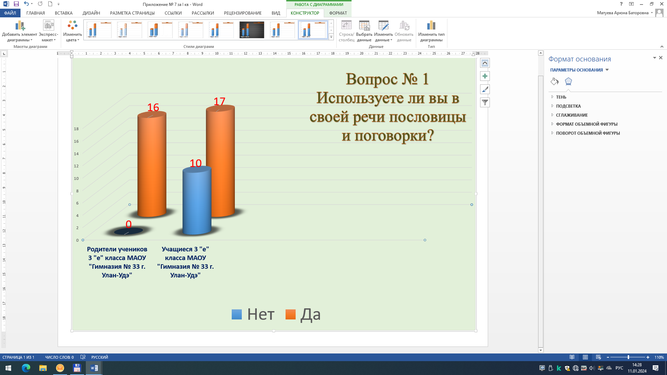

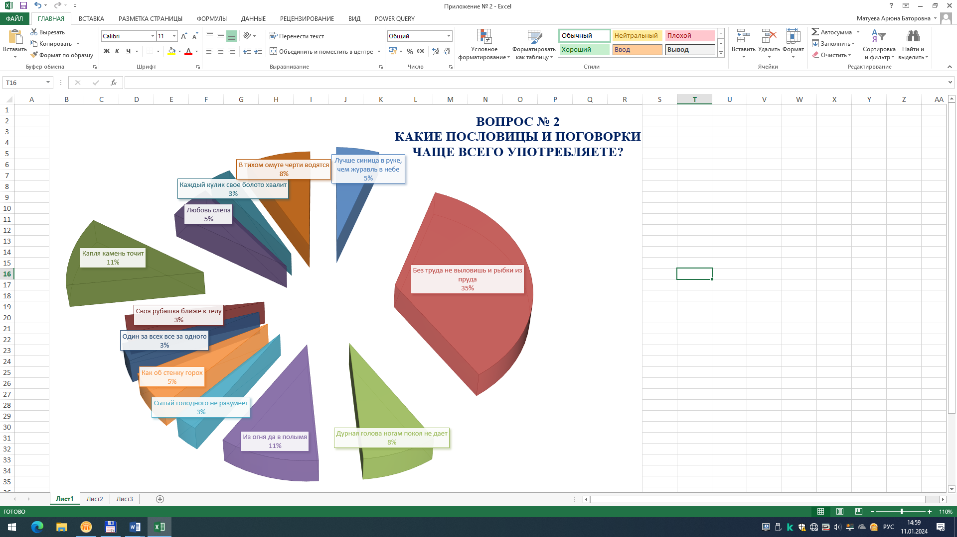

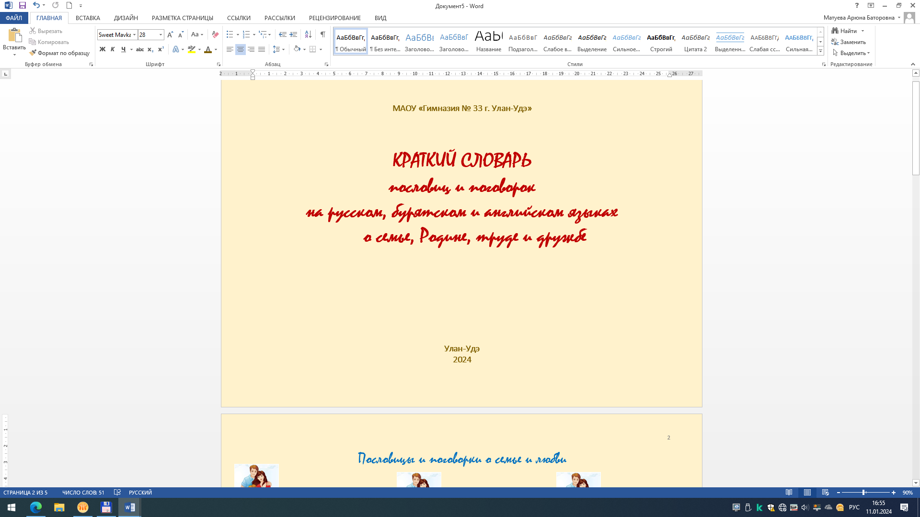Приложение № 2

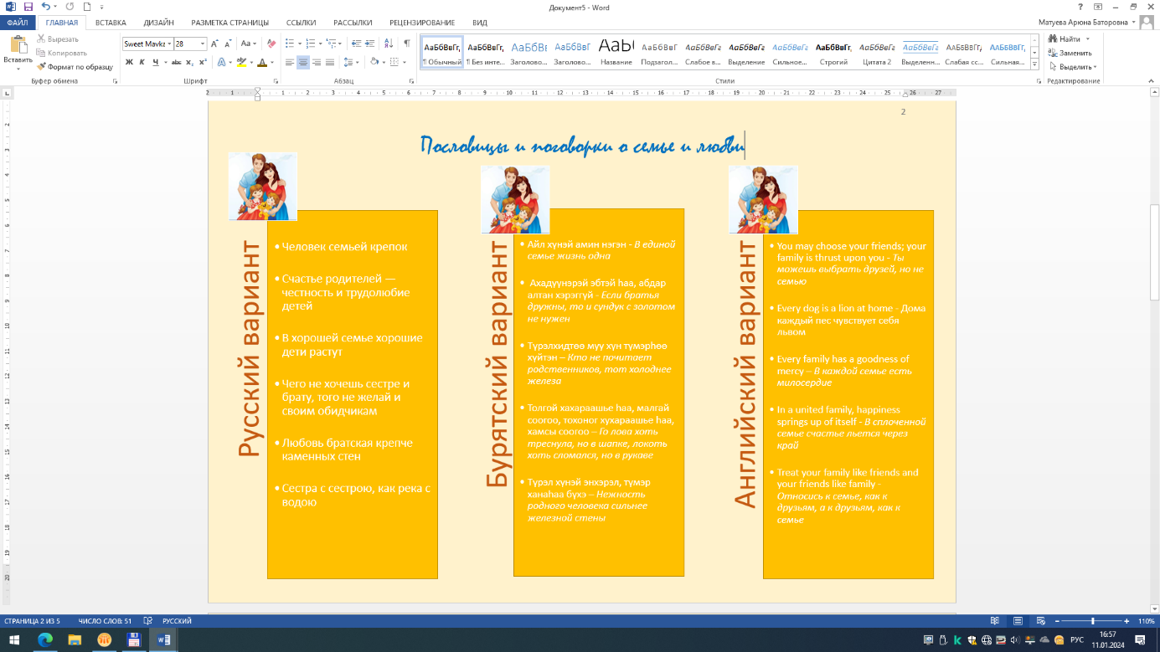

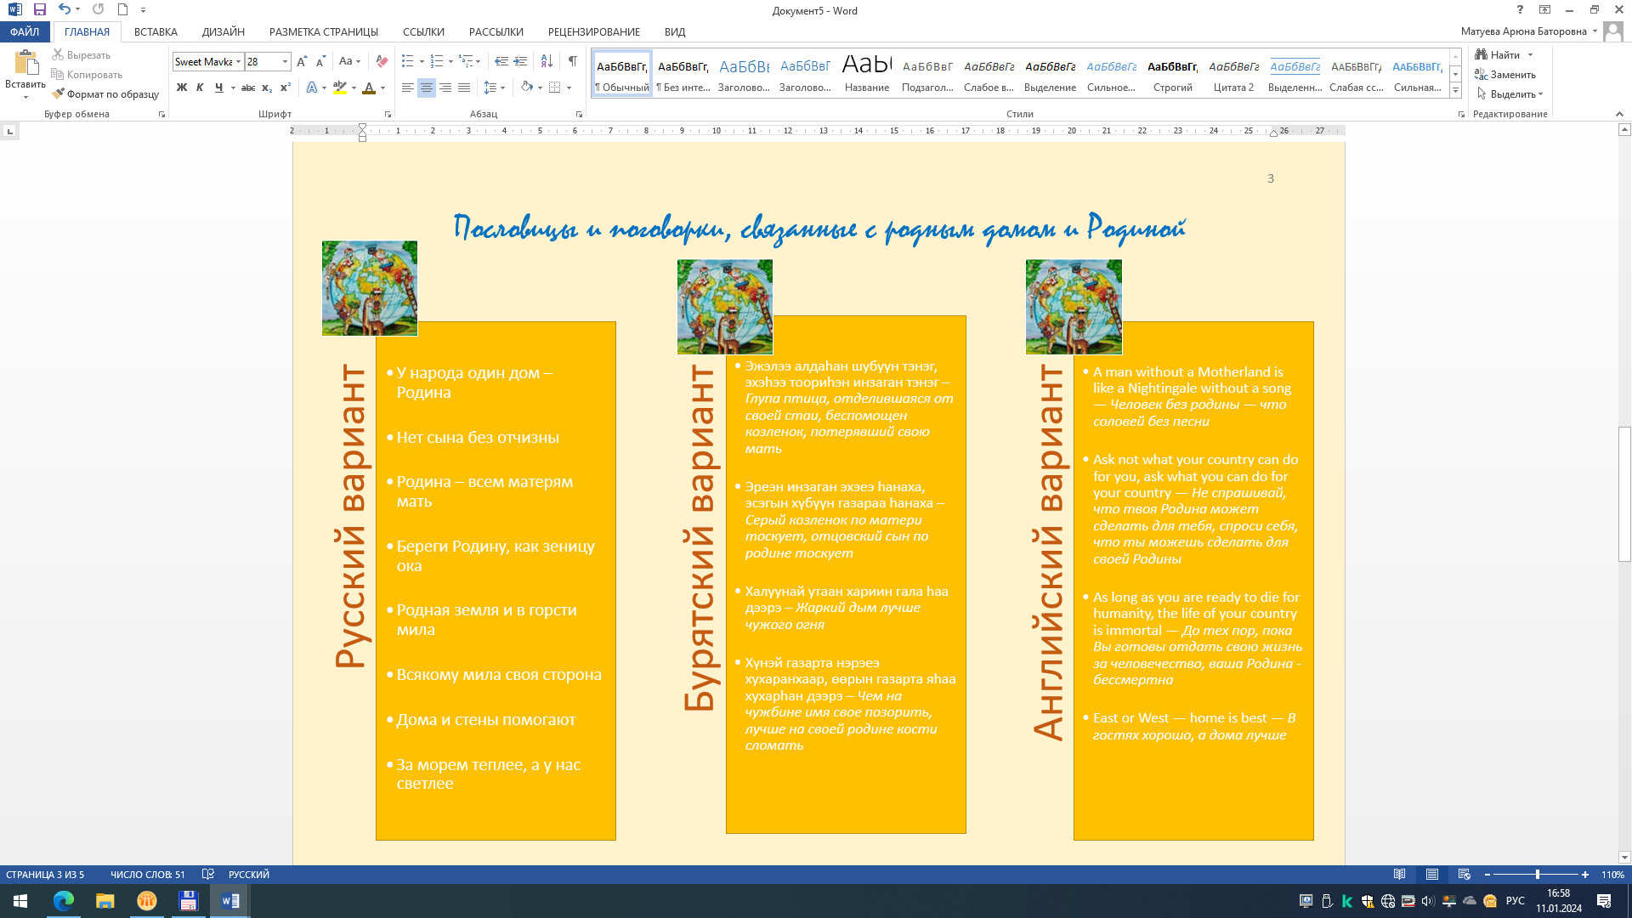

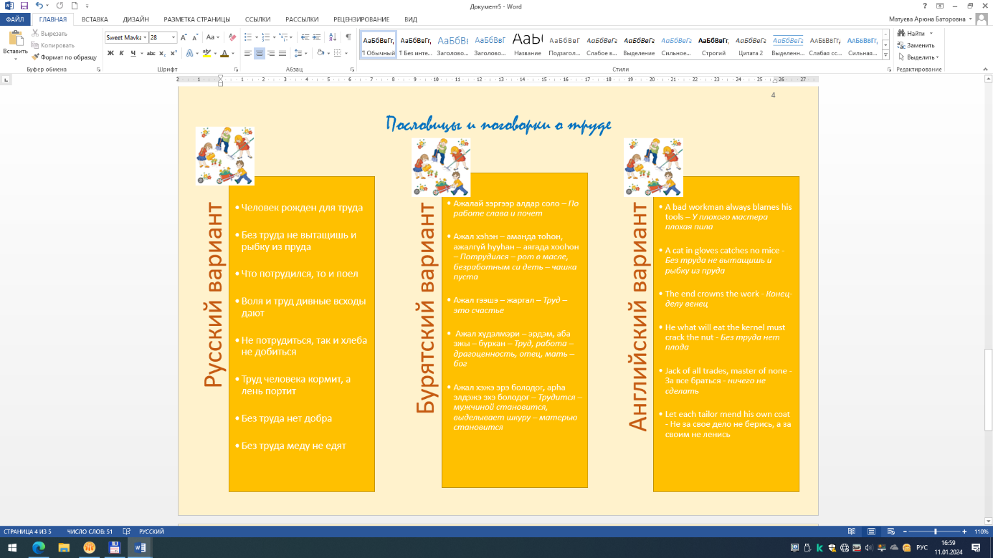

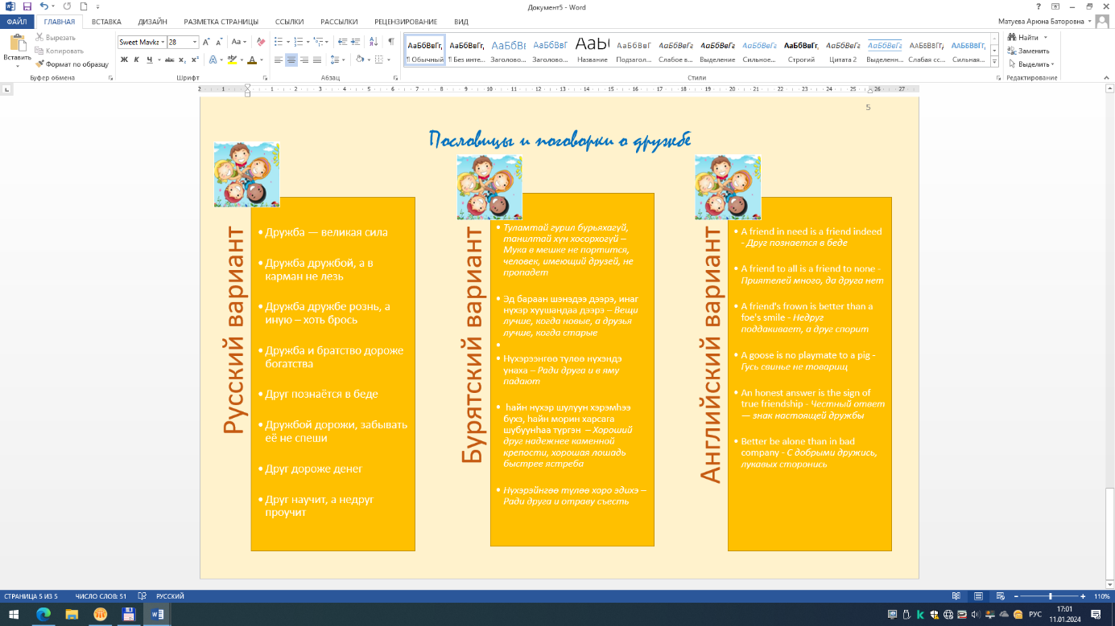

Приложение № 3

Правила игры «Найди мне пару»

**Количество участников**: от 2 до 6

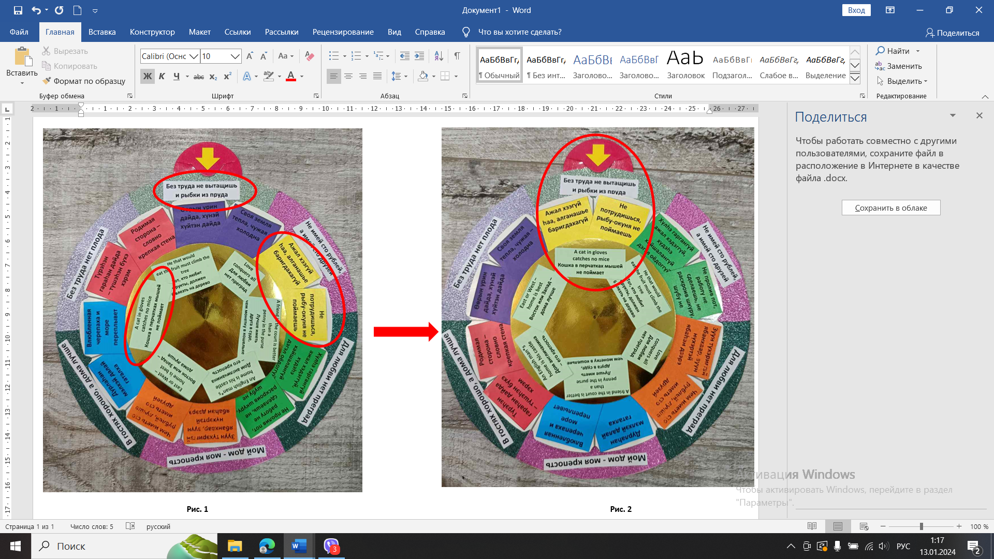**Правила:** участник с закрытыми глазами крутит стрелку, а затем смотрит на какую пословицу она попадает (Рис. 1). Далее за определенное время должен подобрать его эквиваленты на бурятском и английском языках (Рис. 2). Побеждает участник, который справился с заданием быстрее всех.